Відокремлений структурний підрозділ
«Фаховий коледж інформаційних технологій»
Національного університету «Львівська політехніка»



Звіт
з лабораторної роботи №12
з дисципліни «Мікроконтролери та їх програмування»

Виконала:
студентка групи КН-42
Заворотня Анна

Перевірив:
викладач
Силін О. І.

Львів 2026
Тема: Термінальна графіка та функції форматованого введення-виведення. Програма «Термінальний вольтметр»
Мета: Навчитись застосовувати мікроконтролери для схемотехнічних рішень. Засвоїти принципи перевизначення стандартних функцій потоків введення-виведення (putch(), getch(), printf()) у компіляторі HI-TECH C, вивчити керуючі символи ASCII та ANSI Escape-послідовності для керування курсором термінала і розробити програму «Термінальний вольтметр» на базі модулів АЦП та USART
Завдання
- Зібрати схему «Термінального вольтметра» на базі мікроконтролера PIC16F877A за рисунком 14 (потенціометр на вході RA0/AN0, 10 світлодіодів індикації коду АЦП на портах B і D, підключення інтерфейсу UART на лініях RC6/TX та RC7/RX).
- Реалізувати службові функції низькорівневого виведення та введення символів putch() і getch() для спряження стандартної бібліотеки <stdio.h> та функції printf() із апаратним модулем USART.
- Використовуючи функцію printf() та керуючі Escape-послідовності (\033[...), сформувати у вікні термінала графічну рамку-заготовку приладу DC-VOLTMETR.
- Забезпечити безперервне вимірювання аналогової напруги модулем АЦП, відображення 10-бітного коду на світлодіодах та динамічне оновлення значень вхідної напруги Uin (у вольтах) і цифрового коду ADC у відповідних комірках таблиці термінала в режимі реального часу.

Хід роботи:
Схема роботи «Термінального вольтметра» у Proteus (рис. 14) із 10 світлодіодами, потенціометром RV1 та вікном термінала з виведеною таблицею DC-VOLTMETR
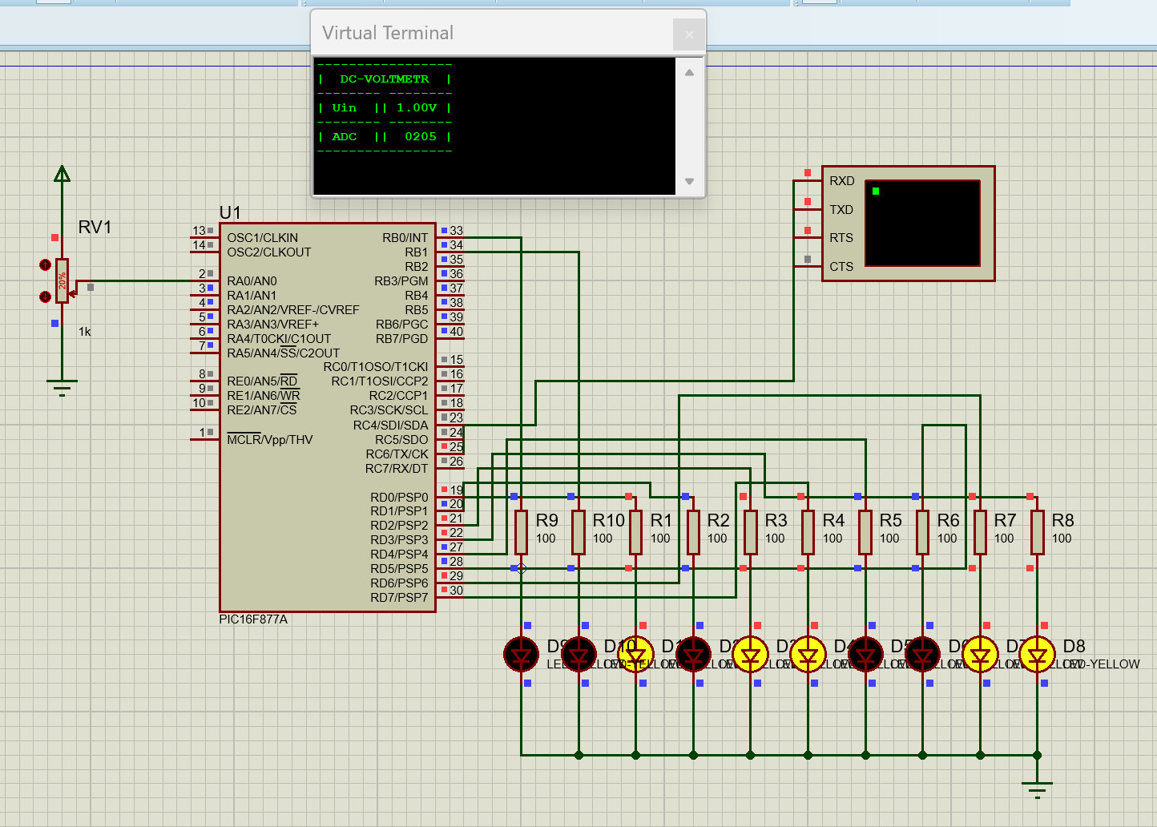

Відповіді на контрольні питання:
- Для чого призначений модуль UART?
Модуль UART (Universal Asynchronous Receiver Transmitter - універсальний асинхронний прийомопередавач) призначений для організації послідовного обміну даними між мікроконтролером та зовнішніми пристроями (персональним комп’ютером, терміналом, модемом, іншим МК або програматором), які можуть бути розділені у просторі.
- Які регістри використовуються для роботи модуля USART?
Для роботи модуля USART використовуються 5 основних регістрів спеціального призначення: TXSTA (регістр керування і статусу передавача), RCSTA (регістр керування і статусу приймача), SPBRG (8-розрядний регістр генератора швидкості обміну в бодах), TXREG (буферний регістр даних передавача) та RCREG (буферний регістр даних приймача типу FIFO), а також регістри прапорців і дозволу переривань PIR1 (TXIF, RCIF) та PIE1 (TXIE, RCIE).
- Які особливості асинхронного обміну даними?
При асинхронному обміні окремий тактовий сигнал синхронізації між пристроями не передається (достатньо трьох ліній: TX, RX та спільної землі GND). У стані очікування на лінії утримується високий рівень (лог. 1). Кожен пакет (кадр) даних обов'язково починається зі стартового біта (лог. 0), за яким передаються 8 (або 9) інформаційних бітів молодшим бітом уперед (LSB first), необов'язковий біт парності та завершальний стоповий біт (лог. 1).
- Яким чином забезпечується однакова швидкість передавача та приймача?
Оскільки лінія синхронізації відсутня, обидві сторони обміну повинні бути заздалегідь налаштовані на однакову стандартну швидкість передачі (наприклад, 9600 бод). У мікроконтролері PIC16F877A ця швидкість формується внутрішнім 8-розрядним генератором швидкості BRG шляхом ділення тактової частоти $F_{OSC}$ відповідно до числа $X$, записаного в регістр SPBRG, та вибраного коефіцієнта ділення бітом BRGH (0 - ділення на 64, 1 - ділення на 16).
- Як працює USART в режимі асинхронного передавача?
Передавач активується встановленням бітів SYNC = 0, SPEN = 1 та TXEN = 1. Коли програма записує байт у регістр TXREG, ці дані автоматично перевантажуються у зсувний регістр TSR (якщо попередня передача завершена), при цьому виставляється прапорець TXIF = 1 (буфер TXREG вільний). Регістр TSR під керуванням тактових імпульсів від генератора SPBRG послідовно видає на лінію RC6/TX стартовий біт, 8 бітів даних та стоповий біт. Коли TSR повністю спустошується, біт TRMT стає рівним 1.
- Як працює USART в режимі асинхронного приймача?
Приймач вмикається встановленням бітів SPEN = 1 та CREN = 1. Мажоритарний детектор на вході RC7/RX тричі за такт опитує лінію для захисту від завад і після виявлення спадаючого фронту стартового біта зсуває прийняті біти у швидкісний регістр зсуву RSR. Після перевірки стопового біта прийнятий байт переноситься у дворівневий буфер FIFO RCREG і встановлюється прапорець RCIF = 1. Якщо не виявлено стоповий біт, виставляється прапорець помилки кадру FERR, а при переповненні буфера (коли прийнято 3-й байт без читання попередніх двох) - прапорець OERR.
- Яким чином можна поєднати TTL-рівні UART з рівнями RS232 ПК?
Мікроконтролер працює з логічними рівнями TTL (0 В - лог. 0, +5 В - лог. 1), тоді як стандарт RS-232 використовує інверсні двополярні рівні напруги: від +3 В до +15 В ("space") для лог. 0 та від -3 В до -15 В ("mark") для лог. 1. Для узгодження цих рівнів між МК та COM-портом ПК встановлюють спеціалізовану мікросхему-драйвер перетворювача рівнів, наприклад MAX232, із зовнішніми конденсаторами підкачки заряду.
- Як визначити тривалість біта інформації при заданій швидкості в бодах?
Тривалість одного біта $T$ є величиною, оберненою до швидкості передачі $V$ у бодах: $T=\frac{1}{V}\text{ (с)}$ або у мікросекундах $T=\frac{{10}^{6}}{V}\text{ (мкс)}$. Наприклад, для швидкості $9600\text{ бод}$ тривалість одного біта становить $1 000 000/9600≈104.17\text{ мкс}$, а для $19200\text{ бод}$ - $52\text{ мкс}$.
- Для чого призначена функція putch(x)?
Службова функція putch(unsigned char byte) призначена для низькорівневого виведення одного байта (символу з кодом byte) у потік передачі даних Tx модуля UART (шляхом очікування прапорця TXIF і запису байта в регістр TXREG). У компіляторі HI-TECH C ця функція є сполучною ланкою для стандартної бібліотеки <stdio.h>: саме через посимвольні виклики putch() працює високорівнева функція форматованого виведення printf().
- Яким чином передати дані з середовища Proteus у термінал PuTTY?
Для з'єднання віртуальної схеми в Proteus із зовнішньою термінальною програмою PuTTY необхідно: * за допомогою програми-емулятора віртуальних COM-портів (наприклад, Virtual Serial Port Driver) створити в операційній системі пару віртуальних портів, з'єднаних віртуальним нуль-модемним кабелем (наприклад, COM1 <-> COM2); * у схемі Proteus підключити до ліній мікроконтролера модель фізичного інтерфейсу COMPIM і в її налаштуваннях вказати перший порт пари (наприклад, COM1, швидкість 9600 бод); * запустити програму PuTTY, вибрати тип з'єднання Serial, вказати другий порт пари (COM2), швидкість 9600 та кодування у вкладці Translation.
- Для чого використовуються Esc-послідовності?
Escape-послідовності (команди, що починаються з керуючого символу ESC з кодом 0x1B або у вісімковому записі С '\033') використовуються для керування вікном термінала та форматування виведення без прокручування лістингу. Зокрема, вони дозволяють очищувати весь екран (\033[2J), переміщувати курсор у задані координати рядка й стовпця (\033[n1;n2H або \033[n1;n2f), запам'ятовувати й відновлювати позицію курсору, а також змінювати кольори тексту, тла та атрибути яскравості чи реверсу (\033[nm).

Висновок
Під час виконання лабораторної роботи було вивчено методи організації налагоджувального термінального інтерфейсу мікроконтролера PIC16F877A з використанням бібліотеки <stdio.h>, керуючих символів ASCII та ANSI Escape-послідовностей. Було реалізовано користувацькі функції putch() та getch(), що забезпечило роботу функції форматованого друку printf() через апаратний модуль USART. Розроблено та промодельовано в середовищі Proteus пристрій «Термінальний вольтметр», який одночасно оцифровує аналогову напругу на вході RA0/AN0, відображає 10-розрядний двійковий код на світлодіодах портів B і D та виводить упорядковану псевдографічну таблицю з поточними значеннями напруги Uin і коду ADC у вікно термінала.

